ҮЛКЕН ДЕРЕКТЕРДІ ӨҢДЕУ
(BigDATA)

ЗЕРТХАНАЛЫҚ ЖҰМЫС №7
NoSQL деректер базалары:
MongoDB және Cassandra

№7 нұсқа — Аурухана
patients: id, name, age, diagnosis, room

Орындаған: Табидулла Абылайхан
Тобы: АЖ45
Орындалған күні: 16.10.2026

Бастапқы деректер: 768 жазба
Қорытындысы: әр базада 767 жазба

2026 жыл

МАЗМҰНЫ
1. Жұмыстың мақсаты және міндеттері 3
2. Дереккөз және деректерді түрлендіру 4
3. Бағдарламалық орта және контейнерлер 5
3.1. Контейнерлердің іске қосылғанын тексеру 6
4. MongoDB: импорттау және ID бойынша іздеу 7
4.1. MongoDB сұраныстары және бастапқы жазбалар 8
4.2. MongoDB: сандық өрісті өзгерту 9
4.3. MongoDB: жазбаны жою және санау 10
4.4. MongoDB: жас бойынша салыстыру шарты 11
4.5. MongoDB: сандық өріспен сұрыптау 12
4.6. MongoDB: қосымша тапсырма 13
4.7. MongoDB нәтижелерін түсіндіру 14
5. Cassandra: keyspace және кесте құру 15
5.1. Cassandra: 768 жазбаны енгізу 16
5.2. Cassandra: барлық жолдарды оқу 17
5.3. Толық таңдаудың 768 жолмен аяқталуы 18
5.4. Cassandra: ID іздеу және палата өзгерту 19
5.5. Cassandra: жою және қорытынды сан 20
5.6. Cassandra: екі түрлі ID сұранысы 21
6. Тапсырмалардың нәтижелерін жинақтау 22
7. MongoDB және Cassandra салыстыру 23
8. Қорытынды 24
9. Пайдаланылған дереккөздер 25

1. Жұмыстың мақсаты және міндеттері
Зертханалық жұмыстың мақсаты — MongoDB және Apache Cassandra NoSQL деректер базаларында ақпаратты құру, енгізу, оқу, жаңарту және жою операцияларын орындау; құжаттық және кең бағанды модельдердің ерекшеліктерін салыстыру [1, 2].
Жеке нұсқа: №7 — «Аурухана». MongoDB коллекциясы мен Cassandra кестесінің атауы — patients. Негізгі өрістер: id, name, age, diagnosis, room. Бастапқы тапсырмадағы ең аз 10 жазба талабы кеңейтіліп, 500-ден кем емес дерек пайдалану үшін 768 жазба дайындалды.
NoSQL (Not Only SQL) дәстүрлі реляциялық кестелерден өзгеше деректер модельдерін қамтиды. MongoDB — құжаттық, Cassandra — кең бағанды жүйе. CRUD төрт операцияны біріктіреді: Create — қосу, Read — оқу, Update — өзгерту, Delete — жою. Жұмыста осы әрекеттер екі жүйеде салыстырылды.
№ | Тапсырма | Қолданылған тәсіл
1 | База және коллекция/кесте құру | MongoDB: hospital_lab7.patients; Cassandra: keyspace және patients
2 | Деректерді енгізу | MongoDB Compass арқылы JSON; Cassandra-ға 768 INSERT
3 | Барлық жазбаларды шығару | MongoDB: find(); Cassandra: SELECT *
4 | Бірегей ID арқылы іздеу | Екі жүйеде id = 3
5 | Сандық өрісті өзгерту | id = 2: room 102 → 215
6 | Бір жазбаны жою | id = 768
7 | Жалпы санын есептеу | Әр жүйеде соңғы саны — 767
8 | Сандық салыстыру шарты | MongoDB: age > 40
9 | Сандық өріспен сұрыптау | MongoDB: age кему ретімен
10 | ID бойынша екі түрлі сұраныс | Cassandra: id = 1 және id IN (1, 2, 3)

Қосымша тапсырма: жасы 40-тан жоғары пациенттерді таңдап, жас бойынша кему ретімен сұрыптау. Нұсқаулыққа сәйкес еркін сандық сүзгілеу мен сұрыптау MongoDB-де, ал екі түрлі ID сұранысы Cassandra-да орындалады.

2. Дереккөз және деректерді түрлендіру
Жұмыста Pima Indians Diabetes Database медициналық деректер жиынтығы пайдаланылды. Бастапқы иесі — National Institute of Diabetes and Digestive and Kidney Diseases (NIDDK). Ашық GitHub айнасындағы CSV файлында 768 бақылау, сегіз медициналық белгі және диабетке қатысты бір бинарлық class бағаны бар [3, 4].
Бастапқы жиынтық Pima тобына жататын, кемінде 21 жастағы әйелдердің деректерін қамтиды. Сондықтан нәтижелерді бүкіл халыққа немесе нақты ауруханадағы барлық пациенттерге жалпылауға болмайды. Бұл жиынтық нақты госпитализация тізілімі болып саналмайды.
Көрсеткіш | Мәні
Жазбалар саны | 768
Жас аралығы | 21–81 жас
Орташа жас | 33,24 жас
Диабет белгісі оң | 268 жазба
Диабет белгісі теріс | 500 жазба

Өріс | Типі | Шығу тегі және түсіндірмесі
id | Бүтін сан | Бастапқы CSV жолының нөмірі: 1–768.
name | Мәтін | Пациент-0001 түріндегі шартты код. Нақты аты-жөн емес.
age | Бүтін сан | Бастапқы CSV файлының 8-бағаны: жас, жылмен.
diagnosis | Мәтін | 9-бағандағы class: 1 → «Диабет: оң нәтиже»; 0 → «Диабет: теріс нәтиже».
room | Бүтін сан | Оқу үшін есептелген палата: 101 + (id − 1) mod 50.

Демек, жас пен диабет белгісі нақты бастапқы деректен алынған; пациент коды мен палата оқу моделін толықтырады. Теріс диабет белгісі адамның барлық аурудан сау екенін білдірмейді. Деректерді өңдеу барысында бастапқы age және diagnosis мәндері өзгертілмеді.

3. Бағдарламалық орта және контейнерлер
Жұмыс Windows 11 Pro жүйесінде Docker Desktop көмегімен орындалды. MongoDB және Cassandra жеке Linux-контейнерлерінде іске қосылды. MongoDB-мен жұмыс істеу үшін Compass және оның құрамындағы MongoDB Shell, Cassandra үшін PowerShell арқылы ашылған cqlsh қолданылды.
Компонент | Нұсқасы немесе баптауы
Docker Desktop / Engine | 4.95.0 / 29.8.2; desktop-linux
MongoDB контейнері | mongo:7.0.16; lab7-mongo
Cassandra контейнері | cassandra:4.1.7; lab7-cassandra
CQL Shell | cqlsh 6.1.0
MongoDB қосылысы | mongodb://127.0.0.1:27018
Порт сәйкестігі | Windows 27018 → контейнер 27017; Cassandra 9042 → 9042

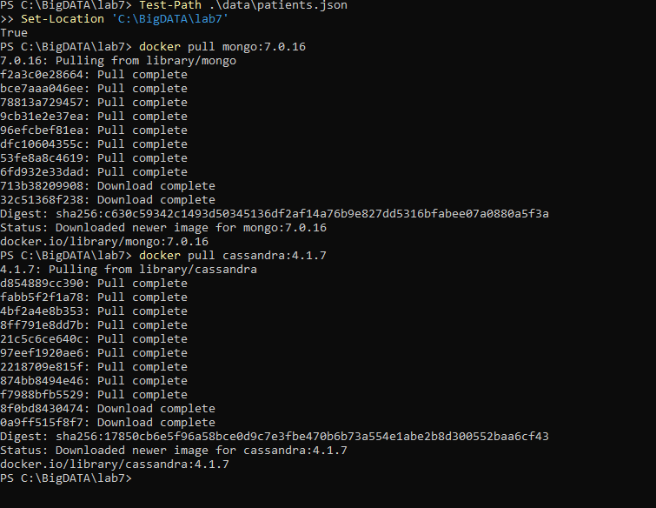
1-сурет. MongoDB 7.0.16 және Cassandra 4.1.7 Docker образдарын жүктеу.
MongoDB үшін сыртқы 27018 порты таңдалды, себебі Windows-та 27017 порты бос болмады. Контейнер ішіндегі стандартты порт өзгермеді. Деректерді сақтау үшін lab7-mongo-data және lab7-cassandra-data атаулы томдары қолданылды.

3.1. Контейнерлердің іске қосылғанын тексеру
Docker Desktop терезесінде lab7-cassandra және lab7-mongo контейнерлерінің жасыл күй индикаторлары көрінеді. Порттар бағаны Cassandra үшін 9042:9042, MongoDB үшін 27018:27017 сәйкестігін көрсетеді. Терезенің төменгі жағындағы Engine running хабарламасы Docker қозғалтқышының іске қосылғанын растайды.
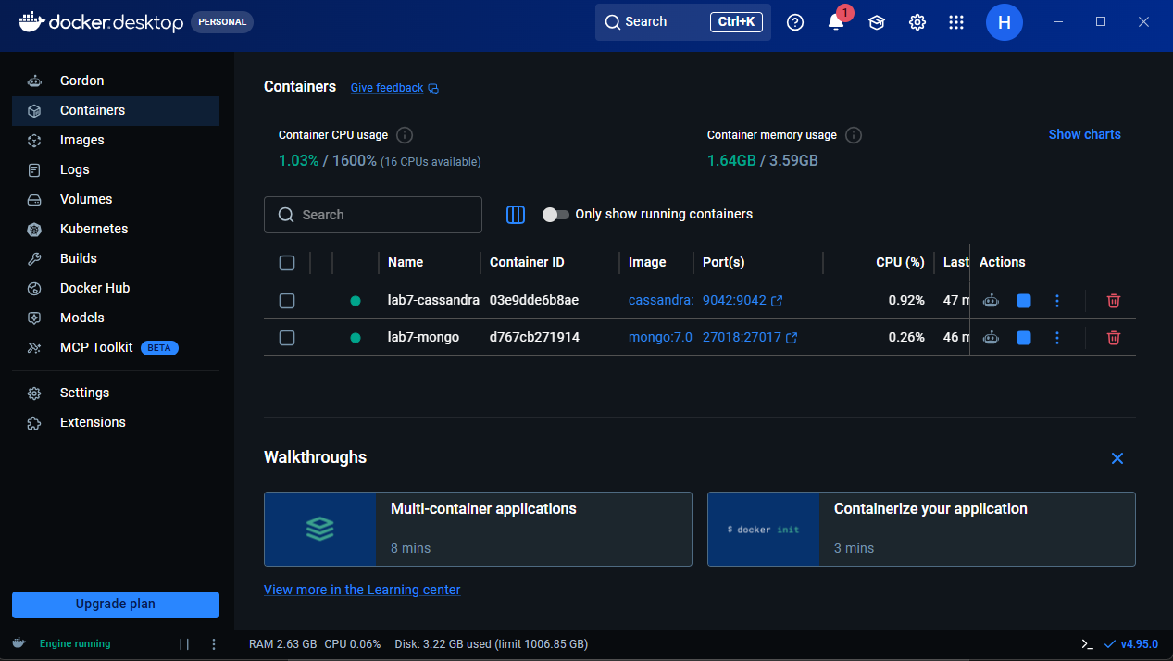
2-сурет. Docker Desktop: екі контейнер және олардың порттары.

4. MongoDB: импорттау және ID бойынша іздеу
Compass ішінде hospital_lab7 базасы және patients коллекциясы құрылды. Add Data → Import JSON or CSV file арқылы data/patients.json файлы импортталды. Экрандағы «768 documents imported» хабарламасы импорт көлемін растайды. Filter өрісіндегі {"id": 3} шарты бір пациентті таңдады.
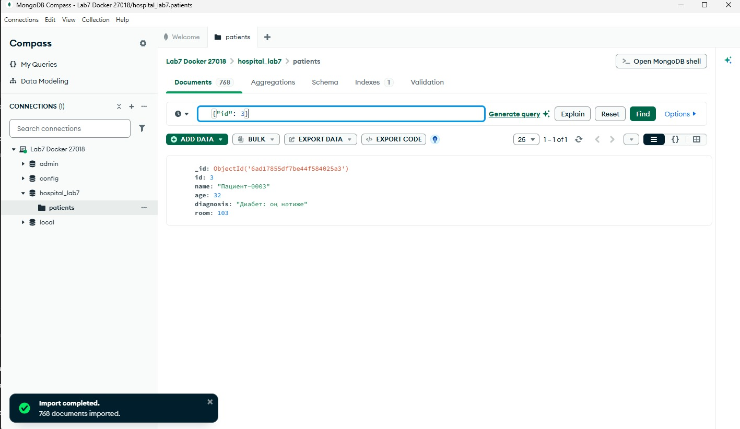
3-сурет. 768 құжаттың импортталуы және id = 3 пациентін Compass арқылы табу.

4.1. MongoDB сұраныстары және бастапқы жазбалар
MongoDB құжаттарды BSON форматында сақтайды. patients құжаттарында нұсқаға сәйкес бес өріс және автоматты _id идентификаторы бар. _id: 0 проекциясы есептегі нәтижеден қызметтік өрісті жасырады.
use hospital_lab7
db.patients.createIndex({id: 1}, {unique: true})
db.patients.countDocuments({})
Импорттан кейінгі бастапқы саны — 768. id өрісінің бірегейлігін қамтамасыз етуге арналған unique индекс қайталанатын ID енгізуге жол бермейді. Барлық құжаттарды шығару сұранысы:
db.patients.find({}, {_id: 0}).sort({id: 1})
.forEach(p => print(EJSON.stringify(p)))
forEach() таңдалған барлық құжатты шығарады. Интерактивті find() нәтижесі беттерге бөлінуі мүмкін; limit(5) тек қысқа көрініс жасау үшін қолданылады. Төмендегі кесте импорт файлының алғашқы бес жазбасын көрсетеді.
id | name | age | diagnosis | room
1 | Пациент-0001 | 50 | Диабет: оң нәтиже | 101
2 | Пациент-0002 | 31 | Диабет: теріс нәтиже | 102
3 | Пациент-0003 | 32 | Диабет: оң нәтиже | 103
4 | Пациент-0004 | 21 | Диабет: теріс нәтиже | 104
5 | Пациент-0005 | 33 | Диабет: оң нәтиже | 105

db.patients.findOne({id: 3}, {_id: 0})
ID бойынша іздеуде Пациент-0003 табылды: жасы — 32, диабет белгісі — оң, палатасы — 103. Бұл мәндер Compass скриншотында көрсетілген.

4.2. MongoDB: сандық өрісті өзгерту
id = 2 пациентінің room өрісі 102-ден 215-ке өзгертілді. updateOne() нәтижесінде matchedCount = 1 және modifiedCount = 1 қайтарылды. Қайта орындалған findOne() жаңа палата нөмірін растады. Медициналық жас пен диагноз белгісі сақталды.
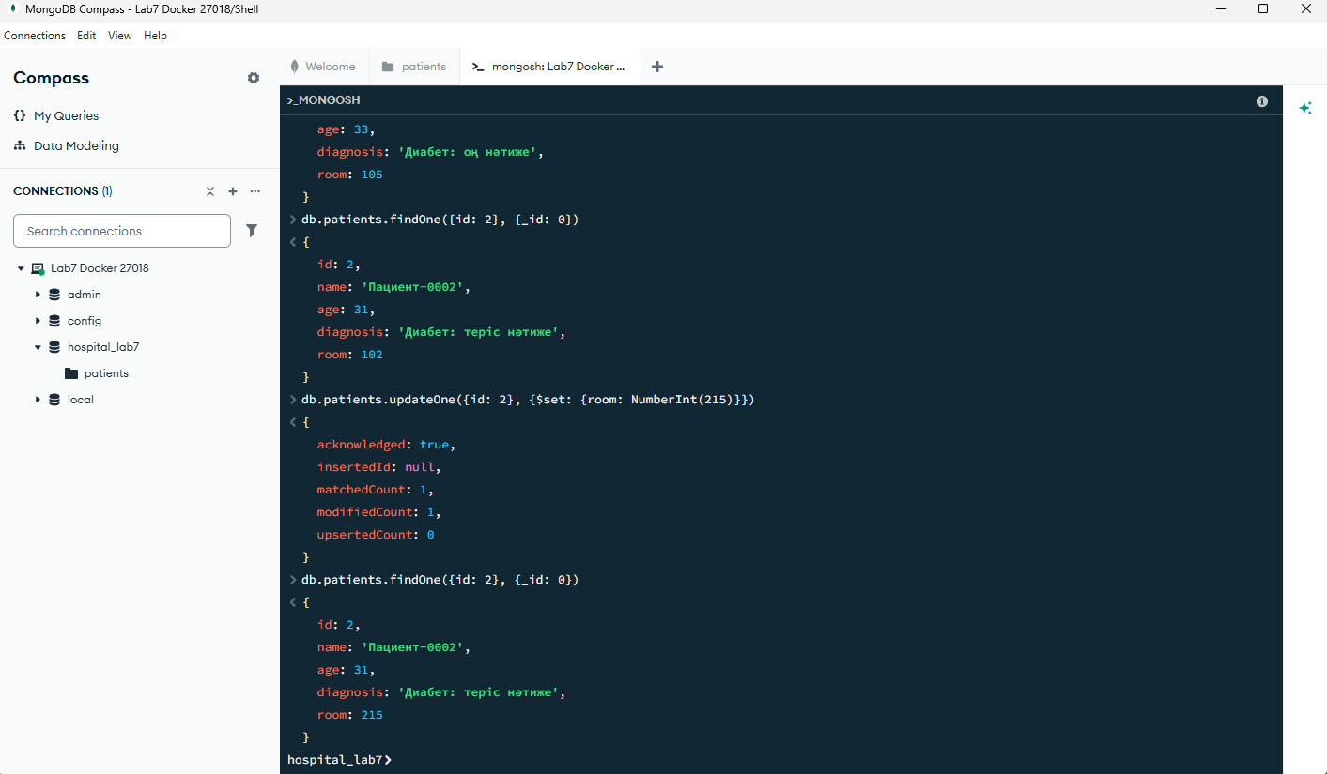
4-сурет. room өрісін NumberInt(215) мәніне өзгерту және нәтижені қайта оқу.

4.3. MongoDB: жазбаны жою және санау
Алдымен id = 768 құжаты оқылды. deleteOne({id: 768}) бір құжатты жойды: deletedCount = 1. Қайта іздеу null мәнін, ал countDocuments({}) 767 санын қайтарды. Скриншоттың жоғарғы бөлігінде жаңартылған id = 2 үшін room = 215 мәні де көрінеді.
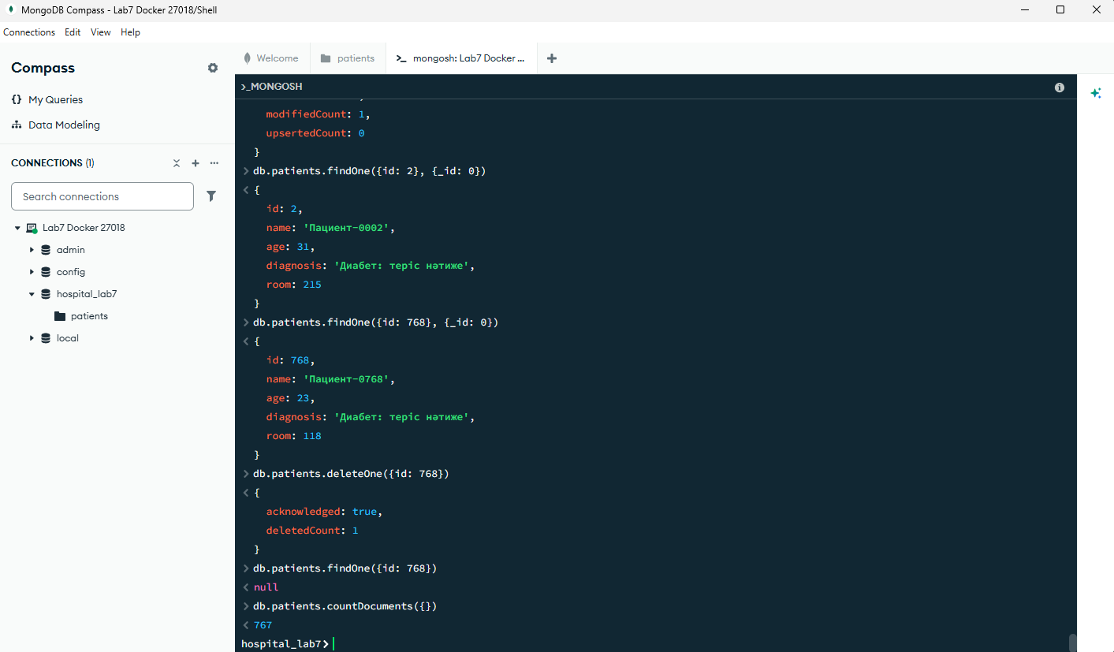
5-сурет. id = 768 құжатын жою, оның жоқтығын тексеру және 767 құжатты санау.

4.4. MongoDB: жас бойынша салыстыру шарты
age > 40 шарты $gt операторы арқылы орындалды. countDocuments({age: {$gt: 40}}) нәтижесі — 194. Скриншотта барлық құжаттардың қорытынды саны 767 және шартқа сәйкес алғашқы жазбалар қатар көрсетілген. 40 жастың өзі шартқа кірмейді.
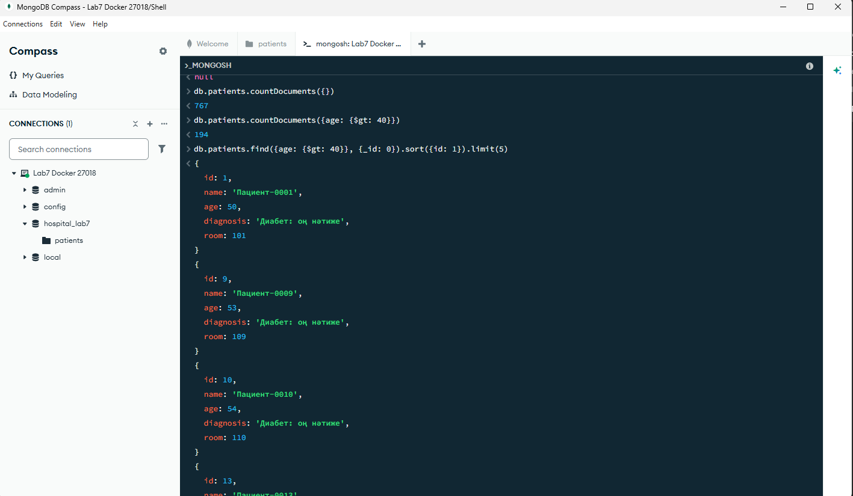
6-сурет. Жасы 40-тан жоғары 194 пациентті табу.

4.5. MongoDB: сандық өріспен сұрыптау
sort({age: -1, id: 1}) сұранысы пациенттерді жас бойынша кему ретімен орналастырады. Жастары бірдей болғанда ID өсу реті екінші сұрыптау шарты болады. limit(5) экранға шығарылатын жазбалар санын шектейді.
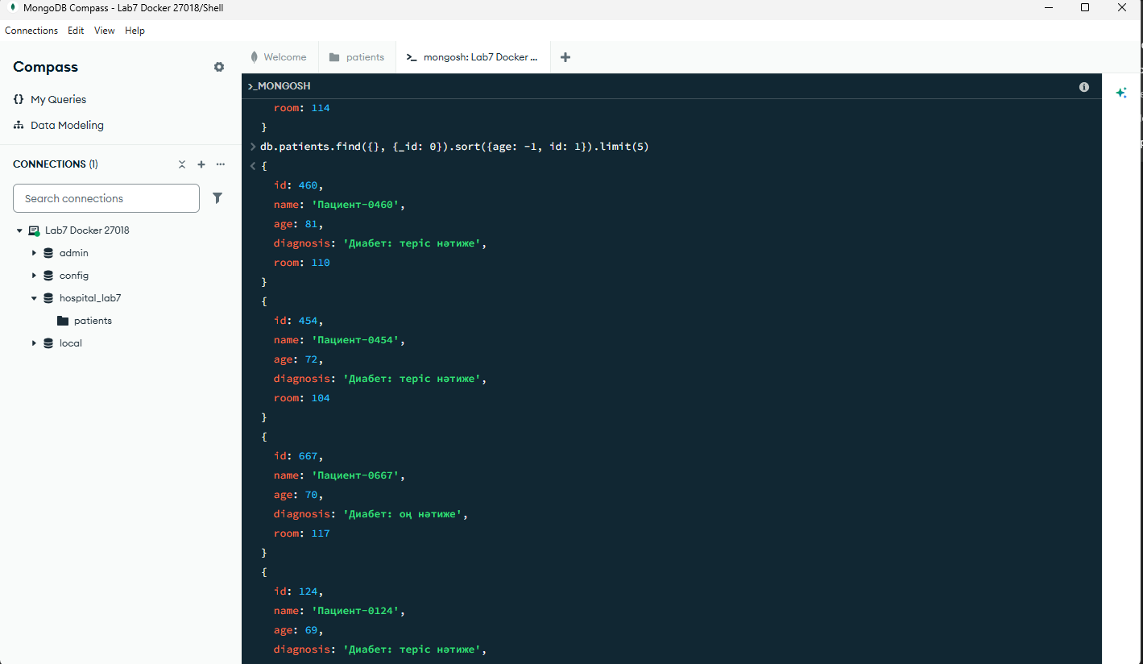
7-сурет. Жазбаларды age бойынша кему ретімен сұрыптау.

4.6. MongoDB: қосымша тапсырма
Нұсқаға арналған қосымша сұраныста age > 40 сүзгісі және жас бойынша кему реті біріктірілді. Скриншоттағы алғашқы нәтижелерде жас мәндері 81, 72, 70, 69 болып кемиді. Сұраныстың limit(5) параметрі толық 194 жазбалық таңдаудың алғашқы бөлігін ғана көрсетеді.
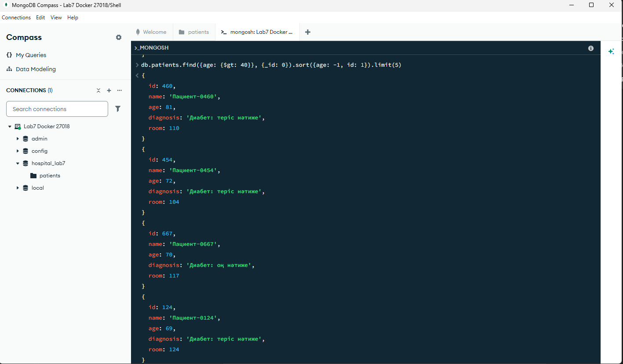
8-сурет. age > 40 шартын сұрыптаумен біріктіру.

4.7. MongoDB нәтижелерін түсіндіру
db.patients.find({age: {$gt: 40}}, {_id: 0})
.sort({age: -1, id: 1}).limit(5)
Сұраныс алдымен 40 жастан жоғары пациенттерді таңдайды, содан кейін олардың жасын кему ретімен сұрыптайды. _id: 0 проекциясы негізгі бес өрісті қалдырады. limit(5) коллекциядағы жазбаларды өзгертпейді, тек нәтиженің көрсетілетін бөлігін шектейді.
Көрсеткіш | Расталған нәтиже
Импортталған құжаттар | 768
Жаңартылған жазба | id = 2; room = 215
Жойылған жазба | id = 768; deletedCount = 1
Жойылған ID-ді қайта іздеу | null
Соңғы жалпы саны | 767
age > 40 шартына сәйкес саны | 194

Жас бойынша алғашқы бес нәтиженің мәндері бастапқы деректерден тексерілетін ретпен беріледі:
id | Пациент коды | Жас | Палата
460 | Пациент-0460 | 81 | 110
454 | Пациент-0454 | 72 | 104
667 | Пациент-0667 | 70 | 117
124 | Пациент-0124 | 69 | 124
685 | Пациент-0685 | 69 | 135

69 жастағы екі жазбаның ID мәндері 124 және 685 болып өсу ретімен орналасады. Теріс диабет белгісі бар 81 жастағы пациенттің бірінші шығуы сұрыптаудың диагноз бойынша емес, age бойынша орындалғанын көрсетеді.

5. Cassandra: keyspace және кесте құру
PowerShell ішінен docker exec -it lab7-cassandra cqlsh командасы орындалды. Байланыс ақпараты Cassandra 4.1.7 және cqlsh 6.1.0 нұсқаларын көрсетеді. hospital_lab7 keyspace SimpleStrategy, replication_factor = 1 параметрлерімен құрылды. patients кестесінде id int PRIMARY KEY берілген.
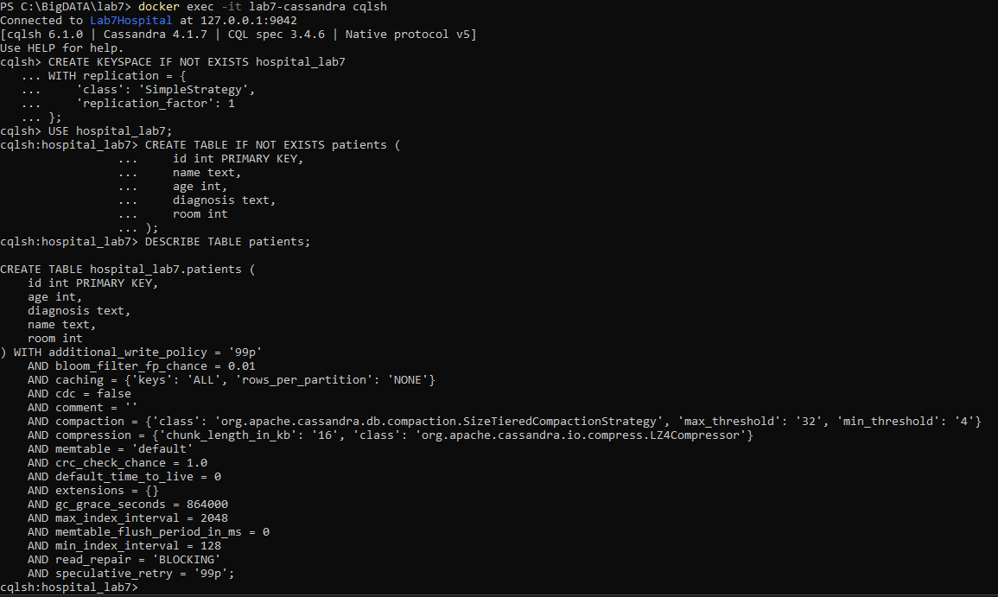
9-сурет. Cassandra keyspace, patients кестесі және DESCRIBE TABLE нәтижесі.

5.1. Cassandra: 768 жазбаны енгізу
Алдын ала контейнерге көшірілген /tmp/lab7_insert.cql файлы SOURCE командасымен орындалды. Бұл файлдағы 768 INSERT операторы JSON импортындағы бес өріске сәйкес келеді. SELECT COUNT(*) нәтижесі 768 жолдың енгізілгенін растады.
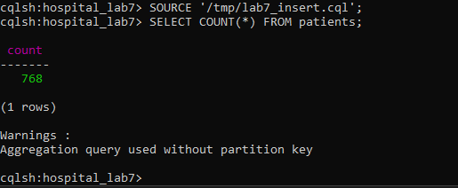
10-сурет. CQL файлын SOURCE арқылы орындау және бастапқы санын тексеру.
Файлдағы алғашқы INSERT командаларының үлгісі:
INSERT INTO patients (id, name, age, diagnosis, room)
VALUES (1, 'Пациент-0001', 50, 'Диабет: оң нәтиже', 101);
INSERT INTO patients (id, name, age, diagnosis, room)
VALUES (2, 'Пациент-0002', 31, 'Диабет: теріс нәтиже', 102);
INSERT INTO patients (id, name, age, diagnosis, room)
VALUES (3, 'Пациент-0003', 32, 'Диабет: оң нәтиже', 103);
«Aggregation query used without partition key» ескертуі COUNT сұранысының кестені толық сканерлейтінін білдіреді. Ол енгізу қатесі емес. Үлкен өндірістік кестелерде мұндай санаудың құны ескерілуі тиіс.

5.2. Cassandra: барлық жолдарды оқу
PAGING OFF командасы cqlsh нәтижелерін беттерге бөлуді өшіреді. SELECT * FROM patients; сұранысы кестедегі барлық жолды шығарады. Төмендегі скриншотта сұраныс пен нәтиженің бастапқы бөлігі көрсетілген.
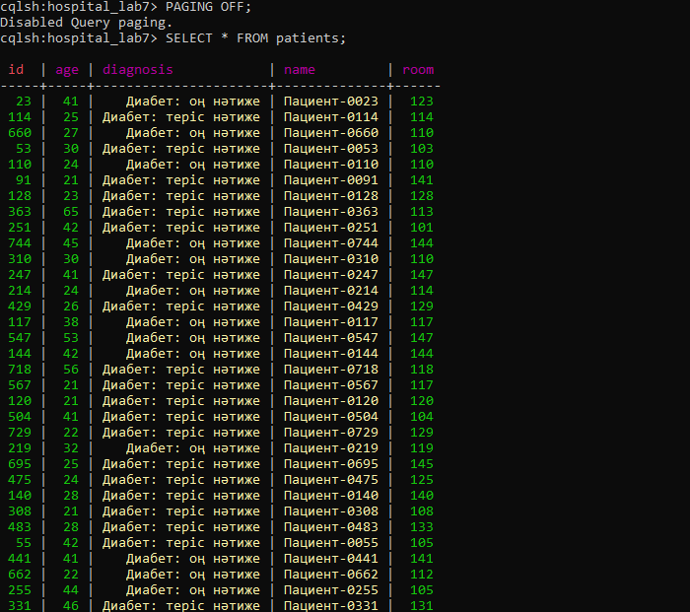
11-сурет. PAGING OFF және SELECT * нәтижесінің бастапқы бөлігі.
Нәтиже id бойынша реттелмеген. Cassandra-да бөлім кілттері хэш-токендерге сәйкес таратылады; ORDER BY көрсетілмеген толық SELECT нәтижесін ID өсу ретімен күтуге болмайды.

5.3. Толық таңдаудың 768 жолмен аяқталуы
SELECT нәтижесінің соңғы бөлігі және «(768 rows)» қорытындысы барлық бастапқы жазбаның шығарылғанын растайды.
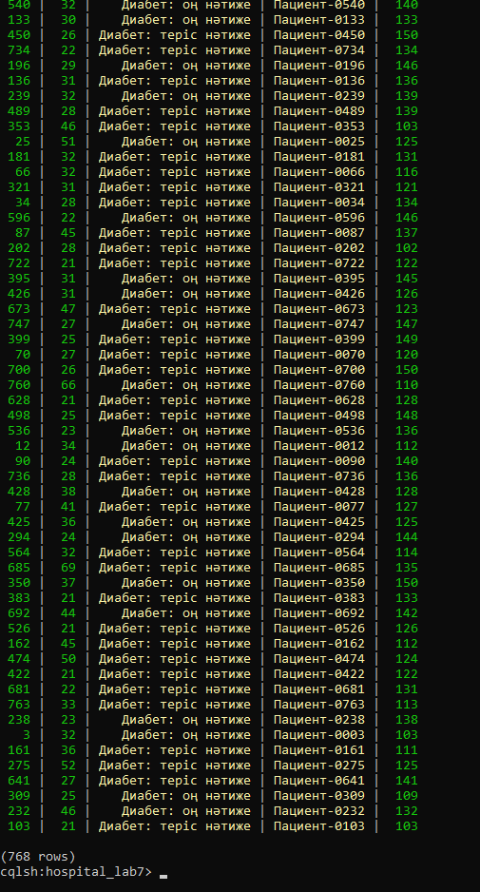
12-сурет. Толық SELECT нәтижесінің соңы: 768 жол.

5.4. Cassandra: ID іздеу және палата өзгерту
WHERE id = 3 сұранысы бір жолды қайтарды: жасы 32, диабет белгісі оң, палата 103. Бұл мәндер MongoDB-де табылған пациентпен сәйкес келеді.
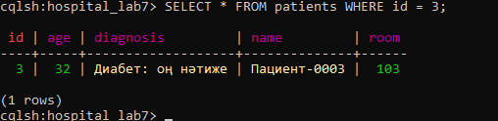
13-сурет. id = 3 арқылы пациентті табу.
Келесі әрекетте id = 2 жолының room мәні SELECT арқылы оқылып, UPDATE командасымен 102-ден 215-ке өзгертілді. Соңғы SELECT жаңартылған мәнді көрсетті.
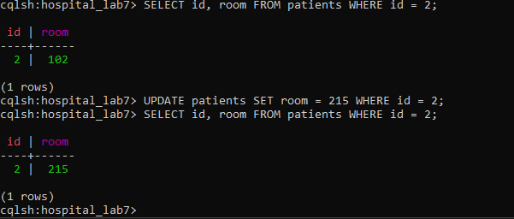
14-сурет. Cassandra-да room мәнінің 102-ден 215-ке өзгеруі.
UPDATE әдетте бөлек «бір жол өзгертілді» хабарламасын шығармайды. Нәтиже қайталап оқумен расталады. Cassandra UPDATE операциясы upsert семантикасына ие; осы жұмыста өзгертілетін ID алдын ала табылды.

5.5. Cassandra: жою және қорытынды сан
id = 768 жолының бастапқы мәндері шығарылып, DELETE FROM patients WHERE id = 768; командасы орындалды. Сол ID бойынша келесі SELECT бос нәтиже — «(0 rows)» қайтарды. COUNT(*) соңғы 767 жолды көрсетті.
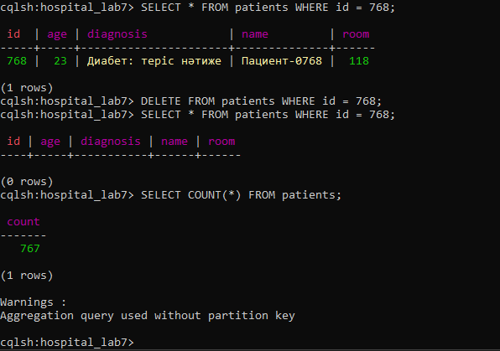
15-сурет. id = 768 жолын жою, бос нәтижені және 767 санын тексеру.
Бастапқы 768 жолдың біреуі жойылғандықтан 768 − 1 = 767. Бұл нәтиже 500-ден кем емес жазба талабын сақтайды. Cassandra-да жою tombstone арқылы белгіленеді; логикалық жоюдан кейінгі физикалық тазарту compaction шарттарына байланысты болады.

5.6. Cassandra: екі түрлі ID сұранысы
SELECT * FROM patients WHERE id = 1;
SELECT id, name, age, diagnosis, room
FROM patients WHERE id IN (1, 2, 3);
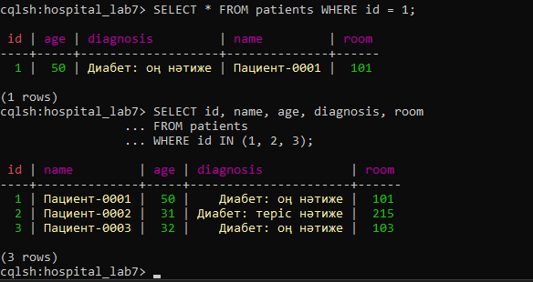
16-сурет. ID теңдігі және ID жиыны бойынша бір және үш жолды алу.
Бірінші сұраныс id = 1 болатын бір бөлімге жүгінеді және бір жол қайтарады. Екінші сұраныс IN арқылы үш ID-ді таңдайды; нәтиже үш жолдан тұрады. id = 2 жолында room = 215 мәні сақталғаны көрінеді. IN нәтижесінің ретіне жалпы кепілдік берілмейді.
Осы кестеде id — жалғыз partition key. age бойынша еркін сүзгілеу және жаһандық жас сұрыптауы бұл модельге тікелей сәйкес келмейді. Сондықтан тапсырманың 8–9-тармақтары MongoDB-де орындалды; Cassandra үшін мұндай қажеттілікке бөлек сұранысқа бейімделген кесте жобаланады.

6. Тапсырмалардың нәтижелерін жинақтау
Нәтижелер Windows ортасындағы MongoDB Compass және cqlsh скриншоттары бойынша жинақталды. Төмендегі кестеде командалар мен бақылау мәндері сәйкестендірілген.
№ | Тапсырма | Нәтиже
1 | Құрылымды құру | hospital_lab7.patients екі жүйеде бар; Cassandra схемасы көрсетілген.
2 | Жазбаларды енгізу | Compass: 768 documents imported; Cassandra COUNT = 768.
3 | Барлық жазбаларды шығару | MongoDB толық оқу сұранысы берілген; Cassandra SELECT соңы — 768 rows.
4 | ID арқылы іздеу | id = 3: age = 32, room = 103, диабет белгісі оң.
5 | Сандық мәнді өзгерту | Екі жүйеде id = 2 палатасы 102 → 215.
6 | Бір жазбаны жою | MongoDB: deletedCount = 1, null; Cassandra: 0 rows.
7 | Санын есептеу | Екі жүйеде қорытынды саны — 767.
8 | Сандық салыстыру | MongoDB age > 40: 194 құжат.
9 | Сандық сұрыптау | MongoDB age: −1, id: 1; алғашқы жасы 81, 72, 70, 69.
10 | Екі ID сұранысы | Cassandra = 1: бір жол; IN (1,2,3): үш жол.

Таңдалған ID-лердің жасы, диагноз белгісі және палатасы екі жүйеде сәйкес келеді. Соңғы жалпы сандар да бірдей. Салыстыру үшін бірдей ID бойынша алынған мәндер және жоюдан кейінгі есептегіштер пайдаланылды.

7. MongoDB және Cassandra салыстыру
Сипаттамасы | MongoDB | Cassandra
Деректер моделі | Құжаттық модель, BSON | Кең бағанды модель, кесте және бөлімдер
Ұйымдастыру бірлігі | Database → collection → document | Keyspace → table → partition/row
Осы жұмыстағы кілт | _id; пайдаланушының id өрісі | id int PRIMARY KEY — бөлім кілті
Іздеу | find(), findOne(), салыстыру операторлары | Кілтке сәйкес CQL SELECT
Жаңарту | $set және updateOne() | UPDATE ... WHERE id = ...
Жою | deleteOne(); нәтиже deletedCount | DELETE; нәтижені SELECT тексереді
Жас бойынша сұрыптау | sort({age:-1, id:1}) | Осы схема үшін жаһандық сұрыптау жоқ
Сұраныс моделі | Икемді сүзгілеу мен проекция | Алдын ала сұранысқа бейімделген кілттер
Масштабтау мүмкіндігі | Replica set және sharding | Түйіндер арасында деректерді тарату

MongoDB өзгермелі құрылымдағы құжаттарды басқаруға және әртүрлі өрістер бойынша сұраныс жасауға ыңғайлы. Cassandra үлкен жазу жүктемелері мен таратылған сақтау үшін кестелерді сұраныстарға сай жобалауды талап етеді [2, 5, 6].
Жұмыс бір MongoDB контейнерінде және бір Cassandra түйінінде жүргізілді. RF = 1 екінші көшірмені қамтамасыз етпейді. Жоғары қолжетімділік, репликацияның ақауға төзімділігі және үлкен көлемдегі өнімділік бұл тәжірибеде өлшенген жоқ. 768 жазба зертханалық көлем талабын орындайды, бірақ Big Data масштабындағы өнімділікті дәлелдемейді.

8. Қорытынды
Зертханалық жұмыста №7 «Аурухана» нұсқасы бойынша MongoDB және Apache Cassandra жүйелерінде patients деректер моделі құрылды. Ашық медициналық дереккөзден алынған 768 жазба екі жүйеге енгізілді. MongoDB Compass импорттың сәтті аяқталғанын, ал Cassandra COUNT сұранысы 768 жолдың бар екенін көрсетті.
Екі жүйеде бірегей ID бойынша іздеу, сандық өрісті жаңарту және бір жазбаны жою орындалды. id = 2 пациентінің палата нөмірі 102-ден 215-ке өзгертілді, id = 768 жазбасы жойылды. Нәтижесінде әр базада 767 жазба қалды. MongoDB-де age > 40 шартына 194 пациент сәйкес келді және жазбалар жас бойынша кему ретімен сұрыпталды.
Cassandra-да ID теңдігі және ID жиыны бойынша сұраныстар салыстырылды. Бірінші сұраныс бір, екіншісі үш жол қайтарды. Жұмыс барысында құжаттық және кең бағанды модельдердің айырмашылығы, partition key маңызы және сұрыптау шектеулері түсіндірілді.
Бастапқы медициналық жас пен диабет белгісі сақталды. Пациент атаулары — шартты кодтар, ал палаталар — оқу үшін берілген мәндер. Дереккөздің осы ерекшеліктері есепте ашық көрсетілді. Жұмыс CRUD операцияларын тәжірибе жүзінде орындау және нәтижелерді скриншот арқылы құжаттау мақсатына сәйкес орындалды.
Есеппен байланысты файл | Мақсаты
data/patients.json және patients.csv | 768 жазбалық бастапқы оқу жиынтығы
data/source/ | Алынған медициналық CSV және сипаттамасы
data/provenance.csv | Бастапқы жол нөмірі, жас және class сәйкестігі
cassandra/02_insert.cql | 768 INSERT командасы
Орындалу скриншоттары | Windows-тағы нақты Compass және cqlsh нәтижелері

9. Пайдаланылған дереккөздер
[1] «7_ЗЕРТХАНАЛЫҚ ЖҰМЫС.docx». Зертханалық жұмыстың нұсқаулығы: №7 нұсқа, ортақ тапсырмалар және есеп құрылымы.
[2] «ЛЕКЦИЯ жетінші апта қосымша дәріс.docx». NoSQL, MongoDB және Apache Cassandra бойынша қосымша дәріс.
[3] Pima Indians Diabetes Database. Бастапқы иесі — NIDDK; донор — Vincent Sigillito. CSV және бастапқы сипаттаманың айнасы: https://github.com/jbrownlee/Datasets .
[4] Smith J. W., Everhart J. E., Dickson W. C., Knowler W. C., Johannes R. S. (1988). Using the ADAP learning algorithm to forecast the onset of diabetes mellitus. Proceedings of the Symposium on Computer Applications and Medical Care, 261–265.
[5] MongoDB Manual. CRUD Operations. https://www.mongodb.com/docs/manual/crud/ .
[6] Apache Cassandra 4.1 Documentation. CQL: Data Manipulation. https://cassandra.apache.org/doc/4.1/cassandra/cql/dml.html .
Дерек файлының бекітілген Git нұсқасы:
d20fcb6402ae34e653d4513b00f39257bb37ed7f
Бастапқы CSV файлының SHA-256 мәні:
6bfe5d0f379d17a0e0819b996407e3c09bf80febd4287f2ed212190dfff154af
Нақты CSV сілтемесі:
https://raw.githubusercontent.com/jbrownlee/Datasets/d20fcb6402ae34e653d4513b00f39257bb37ed7f/pima-indians-diabetes.data.csv
Жұмысты орындау және скриншоттарды жинау күні: 16.10.2026.

